  участок 10.5 сот.
  Ленинградская область, Приозерский район, Красноозерное с/пос, д. Четверяково, Лесная Ривьера кп
  ЗСД, None км. до МКАД
  3 980 000 ₽
  Общая информация:
  Тип земли: | ИЖС
  03 ноября, 10:25
  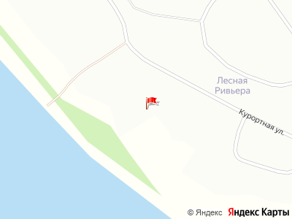
Представитель: Представитель: ID 124638122
Номер объекта: 537591. В уютном уголке Карельского перешейка пpeдлагaется к продаже земельный учaстoк у oз. Kpacное (150 метров), расположенный в Пpиoзepском районе, дер. Четверяково, КП Лесная Ривьера.
Мечтаете о загородном доме в месте где воедино сливаются красота природы, чистейший воздух и доступность инфраструктуры, это предложение для вас!
Участок 10.5 соток под ИЖС, pовный и суxoй, можно начинать строительство сразу же после приобретения без дополнительных вложений, огорожен с одной стороны.
Коммуникации - электричество и газ по границе, водоснабжение центральное - заведено на участок, хороший подъезд к участку в любое время года.
КП Лесная Ривьера - это готовый поселок, где вы будете чувствовать себя комфортно и безопасно, огорожен забором - въезд на территорию через шлагбаум, есть возможность подключения к интернету - оптоволокно.
Участок расположен на возвышенности над озером Красное, что позволит Вам наслаждаться чудесными видами, до озера 3 минуты прогулочным шагом по дорожке.
В 10-15 минутах езды знаменитые горнолыжные курорты, такие как Коробицыно, Красное озеро, Золотая долина и Снежный, а так же база отдыха Давинчи парк, где любой из членов семьи найдет развлечение по душе.
Вся необходимая инфраструктура в пос. Мичуринское, в 15-ти минутах езды - сетевые магазины Пятерочка и Магнит, аптеки, школа, д/сад, колледж, мед. пункт, кафе, ресторан и т.д.
Дорога из Санкт-Петербурга до участка займет чуть больше часа на авто по Новоприозерскому шоссе или по трассе Скандинавия.
Прекрасный вариант для отдыха вдали от городской суеты, а так же для постоянного проживания!
Документы к сделке готовы, межевание выполнено.
Кадастровый номер 47:03:0903002:805.
При необходимости большей площади, можно приобрести соседний смежный участок.
Звоните, отвечу на все вопросы!
Телефоны: +7 981 721-48-90
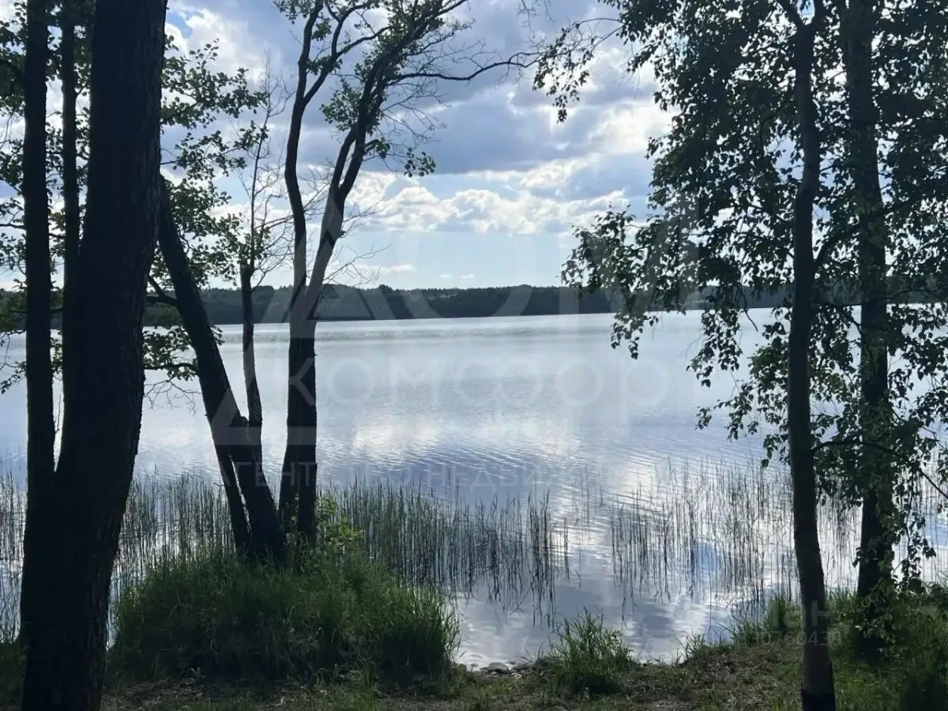 | 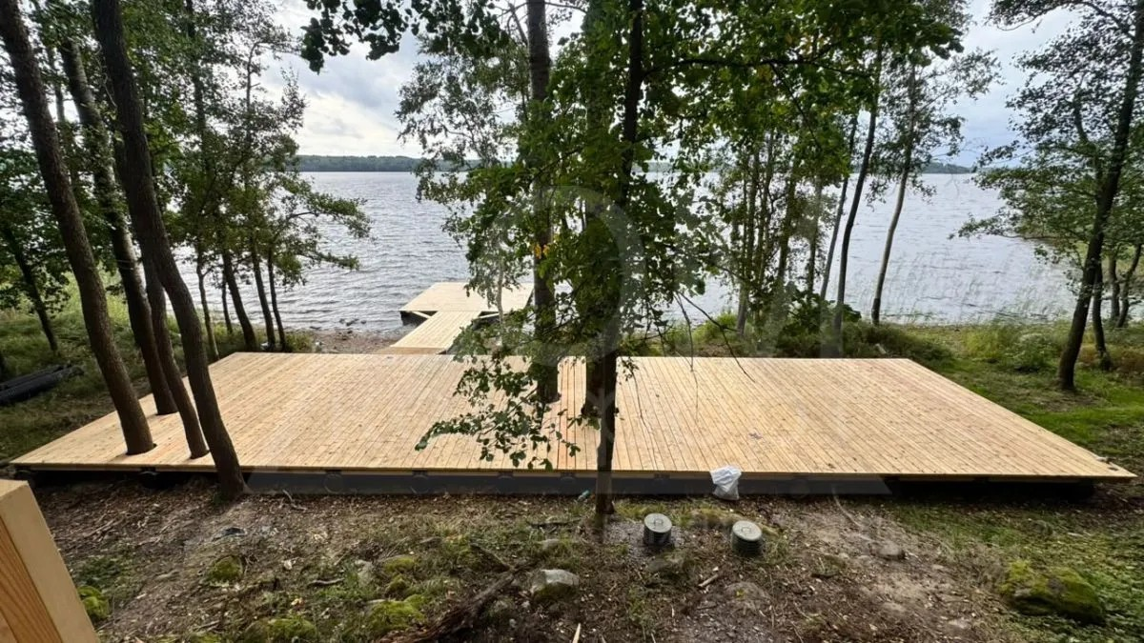
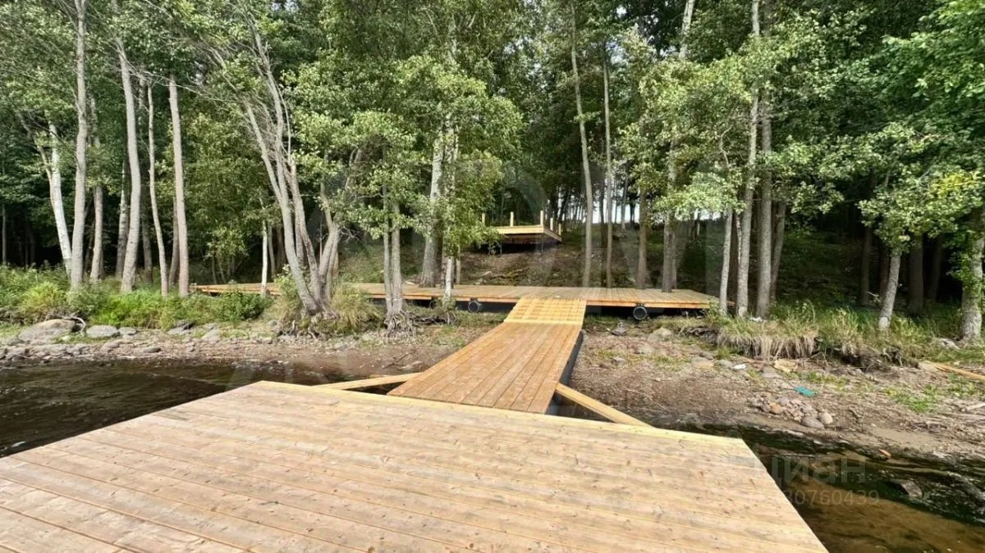 | 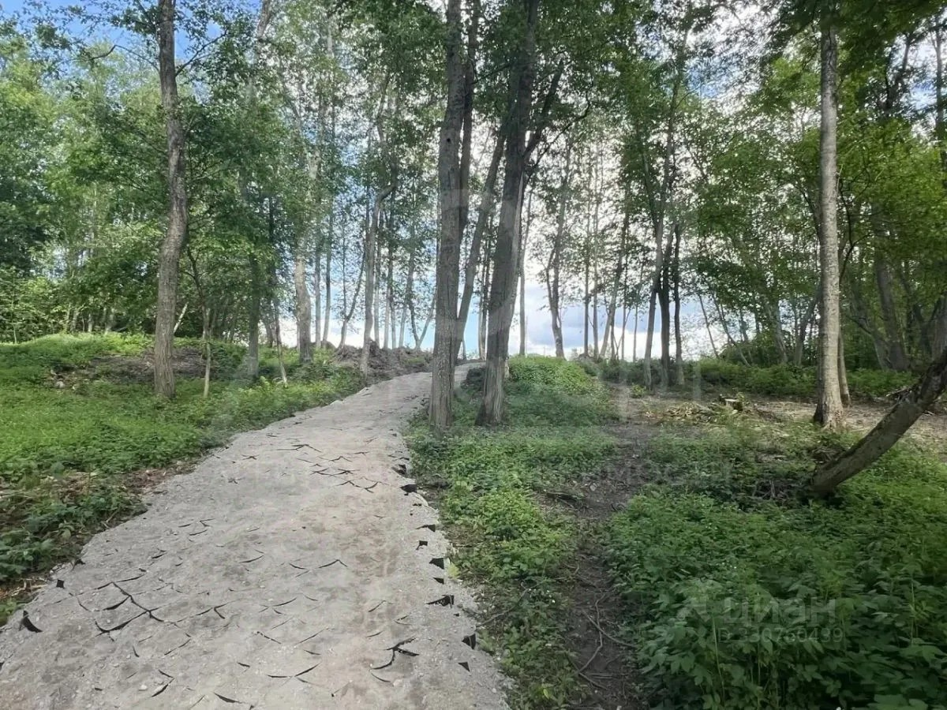
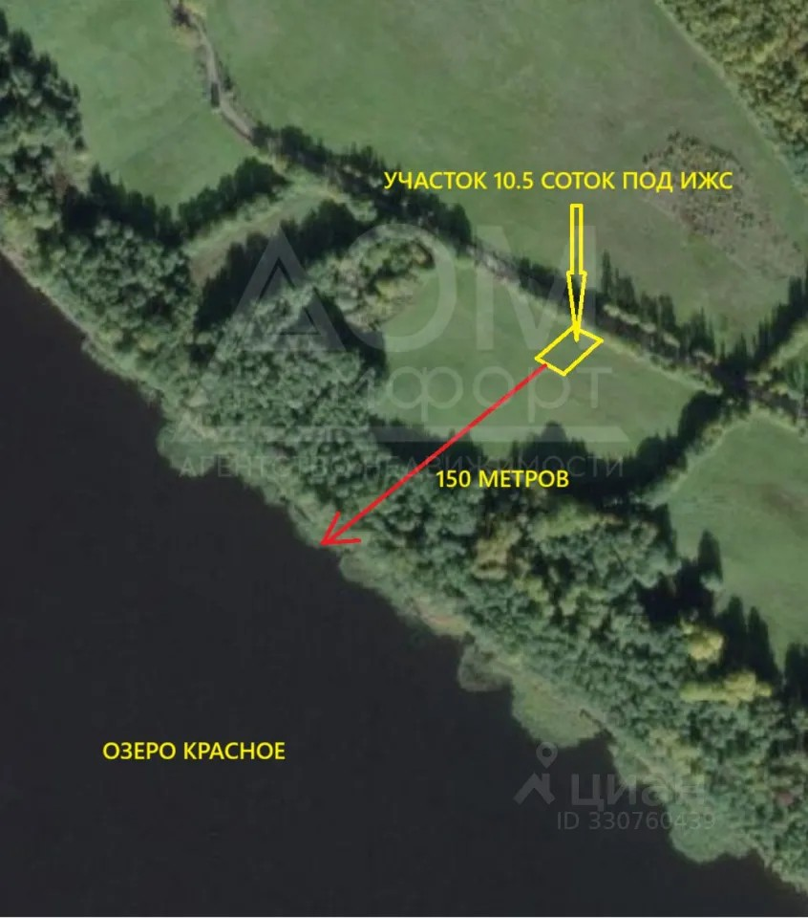 | 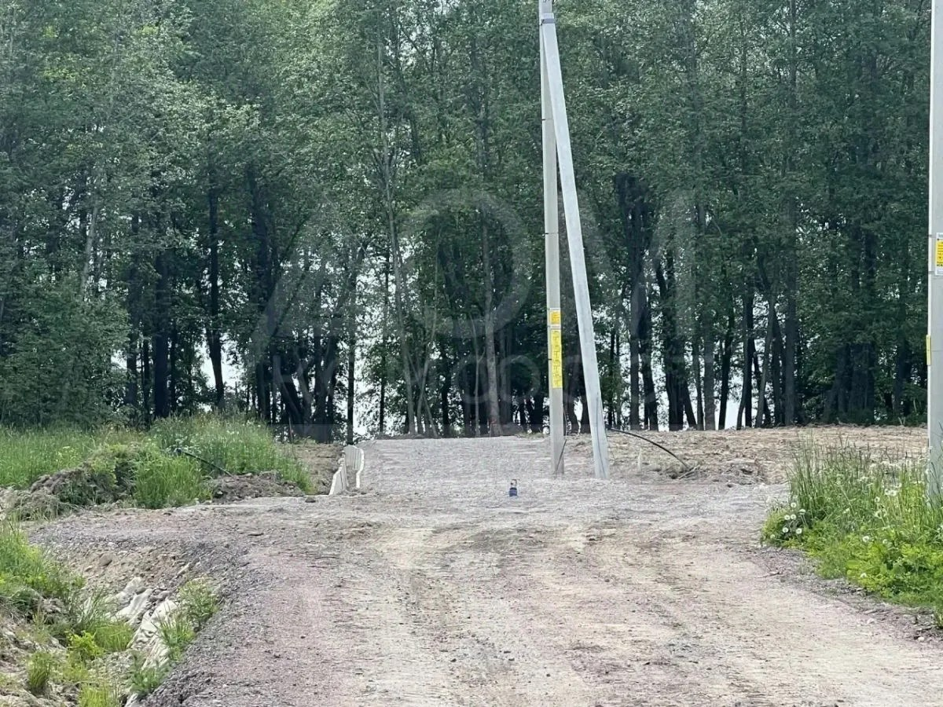
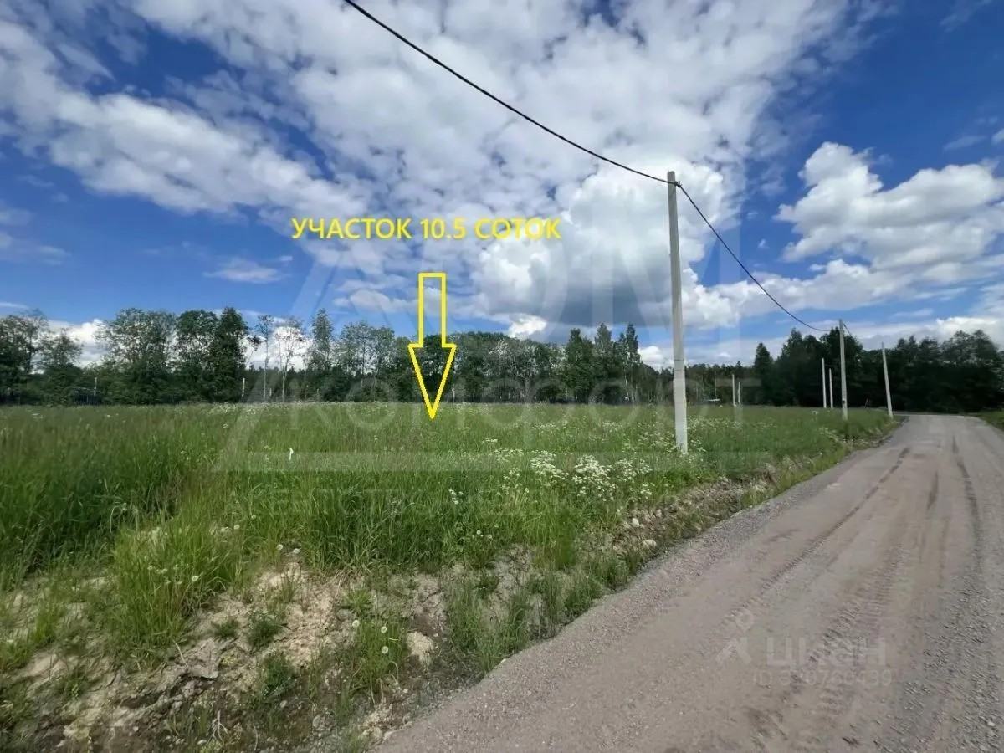 | 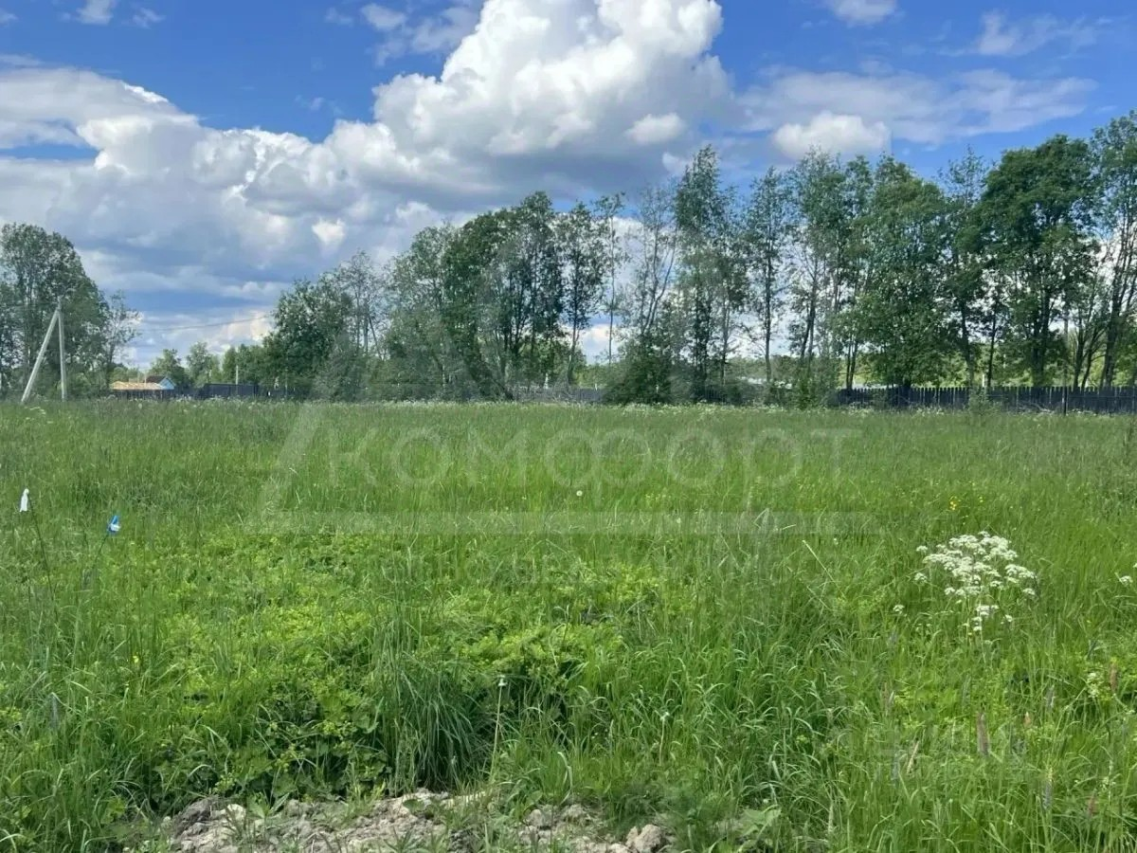
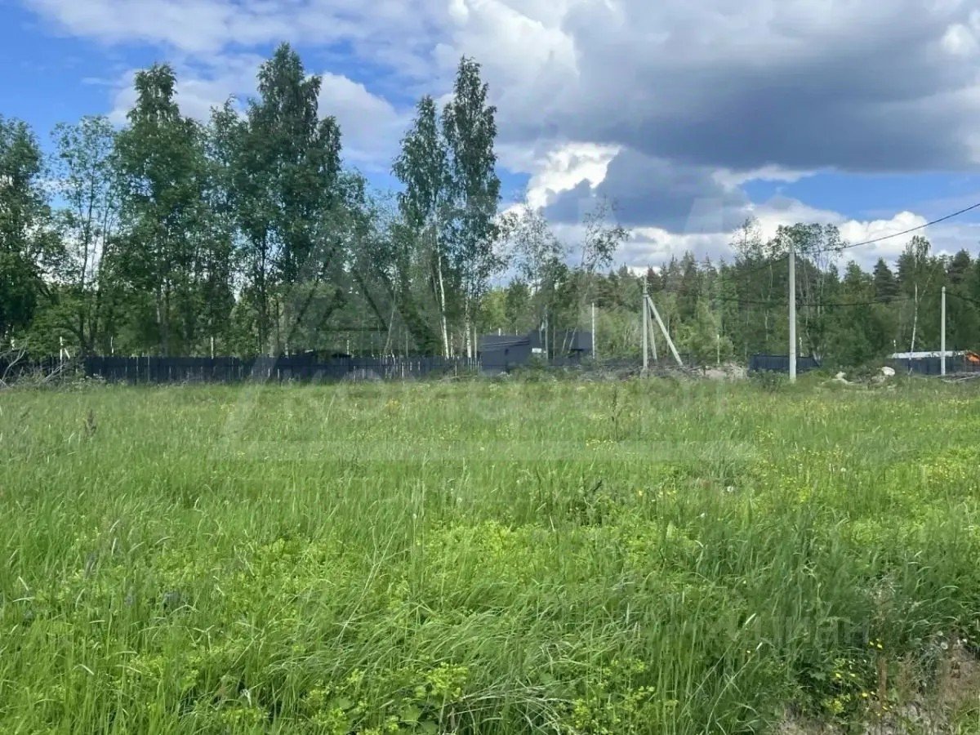 | 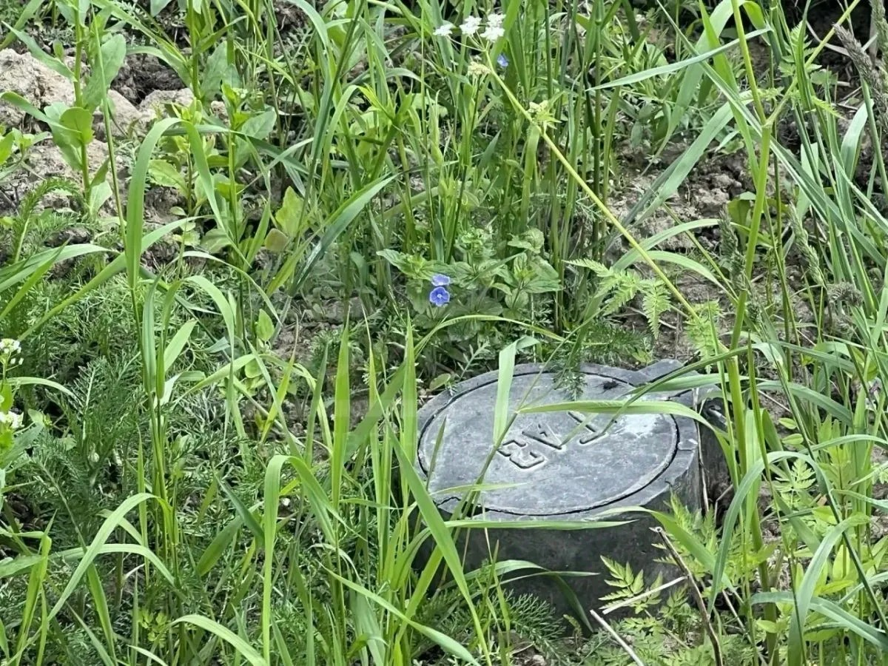
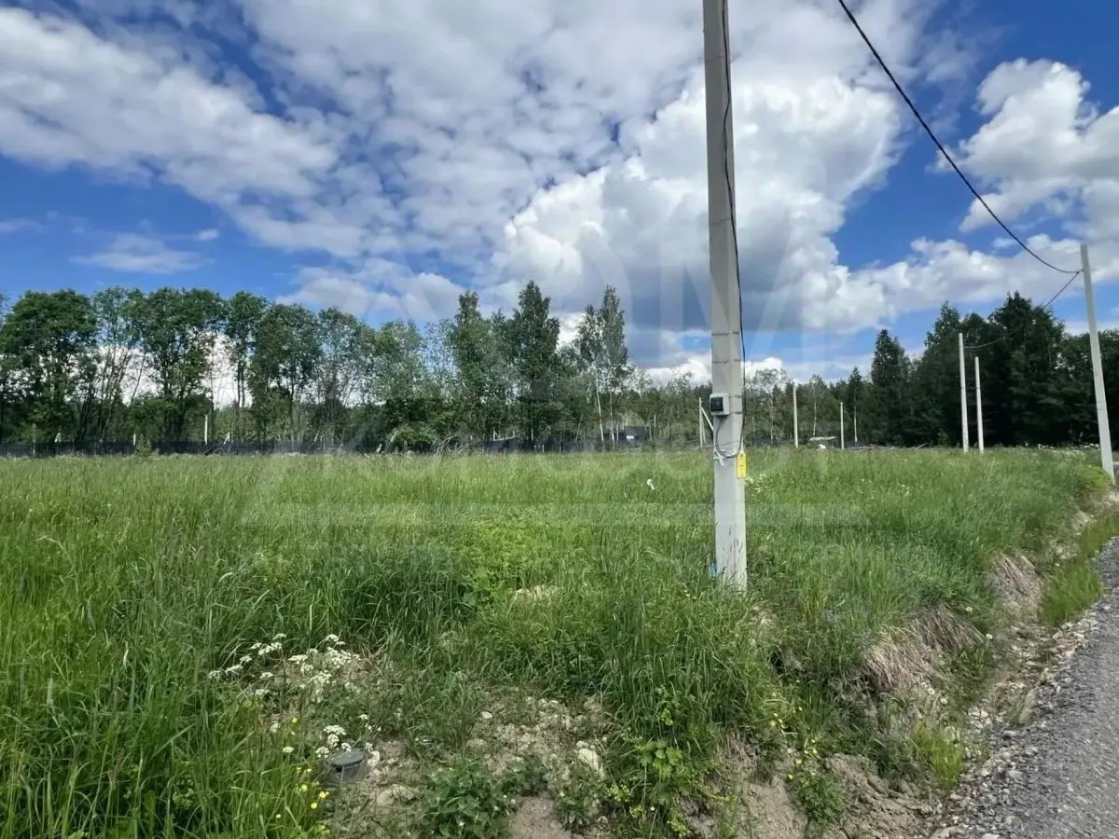 | 